**Asignatura Proyecto de Grado I**

**Avance Anteproyecto de Grado**

**Contexto general:**

En los últimos años, las empresas se han visto obligadas a digitalizar la manera en como entregan sus productos y servicios hacia sus clientes, el incremento de competidores en diferentes sectores de industria y la reciente pandemia de COVID19 han llevado el uso de herramientas y canales digitales a cifras sin precedentes. Entre los canales digitales para la entrega de productos y servicios se ha incrementado el uso de aplicaciones móviles como herramientas para interactuar con empresas y con personas, como vehículo para habilitar la comunicación y el desarrollo de las sociedades actuales, en las cuales la inclusión social lleva la tecnología y la digitalización a públicos de todas las edades.

Empresas como *Google Inc*.[1] han investigado las razones por las cuales, las personas, cada vez más, prefieren utilizar aplicaciones móviles, desde la facilidad y la rapidez que les brindan, pasando por factores cómo el acceso a dispositivos móviles, la facilidad de acceso a públicos de todas las edades, la seguridad, teniendo en cuenta la capacidad de los dispositivos móviles de usar diferentes métodos de identificación y de validación de la identidad de quien te envía, la privacidad y la posibilidad de aprovechamiento del hardware específico del dispositivo.

Según cifras de la consultora data.ai, desde el año 2016 se ha venido generando un crecimiento continuo de cerca del 19% anual, en el número de descargas de aplicaciones móviles, llegando en el 2021 a más de 350.000 millones de descargas en todo el mundo, superando por más del doble las cifras de apenas hace 5 años.

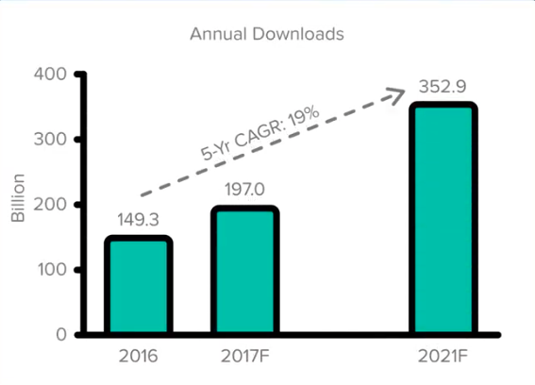

Tomado de: <https://www.data.ai/en/go/state-of-mobile-2021/>

**Figura 1**. Crecimiento de descargas de apps móviles entre 2016 y 2021.

Al centrar la atención en los últimos tres años, sin tener en cuenta los tres lideres en esta estadística a nivel mundial, que son en su orden: 1. China: 98 Billones. 2. India: 26 Billones. 3. USA: 12 Billones. Se puede observar el crecimiento significativo que se dio en el 2020, con unas circunstancias extraordinarias, como lo fue la pandemia de COVID-19 que marcó un antes y un después en cuestión de oferta y demanda de servicios digitales y que se mantuvo en aumento en el año 2021, ubicando a Colombia en el puesto 20 a nivel mundial con más de 1.7 Billones de descargas el año pasado.

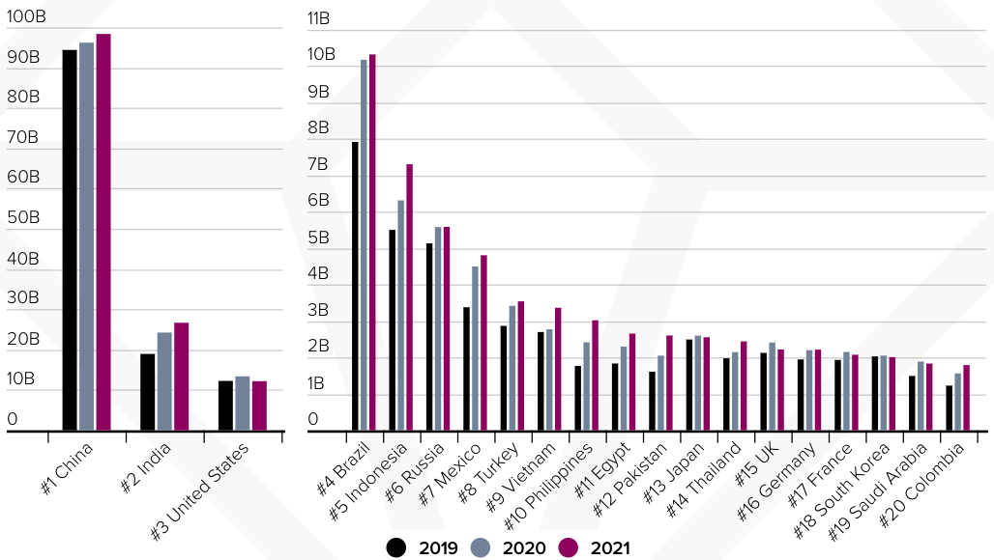

**Figura 2**. Número de descargas de aplicaciones móviles en los 20 países

lideres a nivel mundial.

Este crecimiento sostenido año tras año, indica la popularidad y el posicionamiento de las aplicaciones móviles en los últimos años, e indica su importancia y la necesidad de atender el crecimiento de su demanda por parte de las personas dentro de la cotidianidad de la construcción de sociedades digitales.

Esta situación ha obligado a las empresas a adoptar prácticas, herramientas, metodologías y estrategias para acelerar construcción y puesta en producción de productos de software que garanticen oportunidad de mercado, seguridad para los usuarios y calidad en la prestación de los servicios ante un mercado que busca aprovechar los espacios vacíos de los clientes finales, en donde la empresa que se adapta de manera más efectiva se apodera rápidamente de los clientes y acaba con sus competidores.

Este escenario de crecimiento sostenido en el uso y adopción de aplicaciones móviles, y el subsecuente incremento de la competencia y de los actores que compiten en esta industria, se generan retos en la oportunidad y la agilidad con la que se entregan este tipo de soluciones tecnológicas. Esta necesidad de incrementar la oportunidad de mercado para las empresas trae nuevos retos para todas las industrias, en cuanto a las prácticas y las metodologías que habiliten y aceleren el logro de sus objetivos de negocio.

El reto de mantenerse relevante en el mercado y de ofrecer productos y servicios de manera oportuna y con calidad, es una habilidad que es ajena a mayoría de las empresas a nivel global cómo lo muestra una encuentra realizada por el *Harvard Business Review*[2]en el 2018 a 654 empresas donde “El 86% de las compañías encuestadas dijo que consideraba importante para su empresa desarrollar y colocar software en producción rápidamente”.

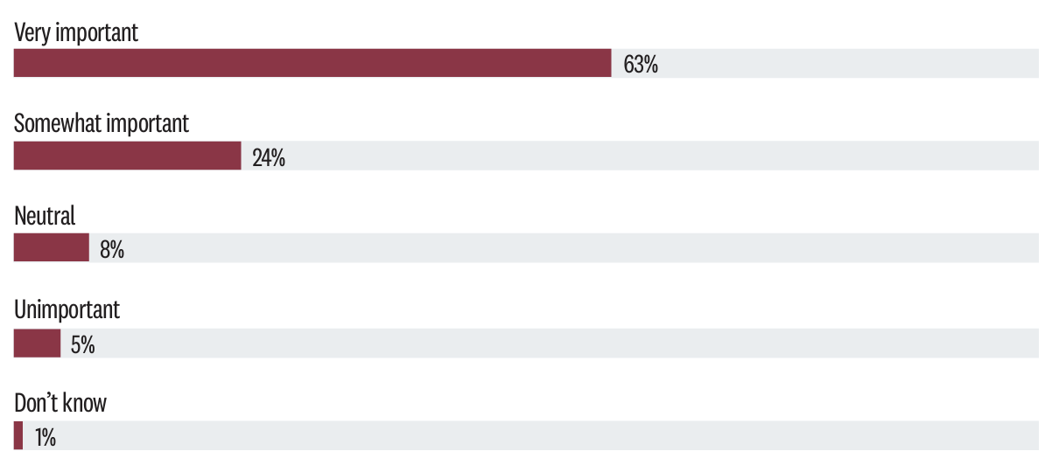

**Figura 3**. Importancia de desarrollar y desplegar software rápidamente.

Sin embargo, entre los 654 encuestados, apenas: “el 10% de estas empresas considera que son exitosas desarrollando y desplegando software en producción ágilmente”

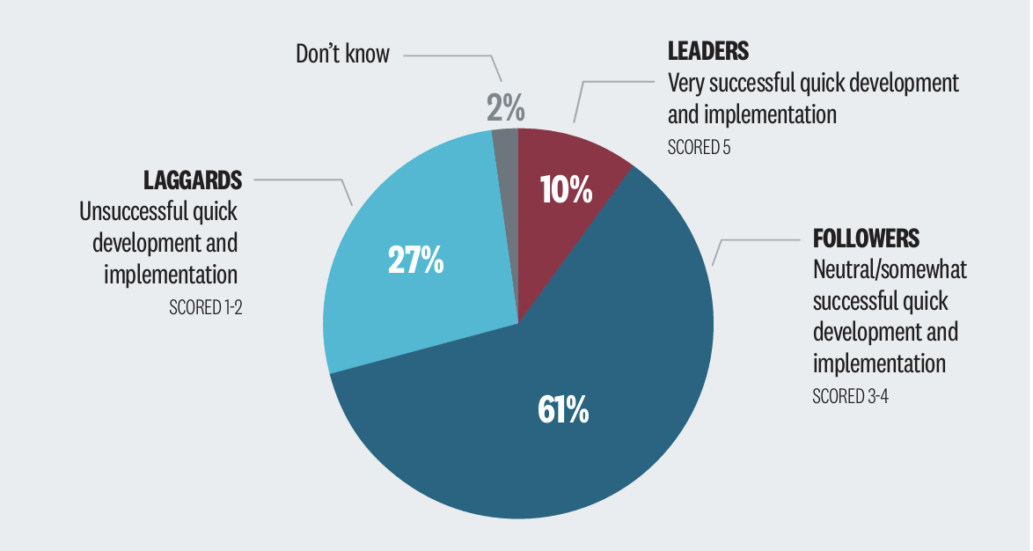

**Figura 4**: Qué tan exitosas se consideran las empresas colocando aplicaciones en producción rápidamente.

Los resultados obtenidos en la encuesta dejan en evidencia de que la mayoría de las empresas consideran importante poder realizar una entrega oportuna y efectiva de sus productos digitales; sin embargo, la mayoría son ineficientes en este proceso, lo cual evidencia la necesidad de incrementar los esfuerzos en la automatización de los procesos de desarrollo de software para construir productos digitales que permitan reducir: tiempos de entrega, costos de operación y riesgos asociados a la construcción de activos digitales, estos esfuerzos a su vez incrementan la calidad, agilidad y seguridad de dichos productos digitales.

El propósito de este proyecto de grado es entregar un marco de trabajo estándar que incorpore prácticas modernas para la construcción de software ágil tales como: *Software Reliability Engineering* (SRE), *DevOps*, *Cloud Computing* y *Domain Driven Design* para acelerar y habilitar a las empresas en el proceso de creación de productos digitales a través de aplicaciones móviles, para que estas incrementen su competitividad y se mantengan relevantes en un mercado que es cada vez más competitivo.

**Marco teórico**

**DevOps**

“El término DevOps, es una combinación de los términos ingleses *development* (desarrollo) y *operations* (operaciones), designa la unión de personas, procesos y tecnología para ofrecer valor a los clientes de forma constante”. Microsoft[3].

A su vez, Deloitte lo define como *“un cambio transformacional que incorpora cultura, prácticas, y herramientas seguras en cada fase del proceso de DevOps.”[4]*

Una definición un poco más amplia puede describir DevOps como un conjunto de prácticas y conceptos que proponen un cambio cultural en las organizaciones, promoviendo la comunicación e integración entre equipos de desarrollo y operaciones, con un objetivo claro: mejorar los tiempos de entrega de nuevas versiones de software, asegurando a su vez la agilidad y la calidad del producto desplegado. Dentro de las practicas que hacen parte de DevOps, se pueden mencionar: automatización de tareas, pruebas de calidad, administración optima de la infraestructura, entre otras.

Existen varias aproximaciones o acercamientos para adoptar la cultura de DevOps en las organizaciones, una de las referentes es el SAFe (Scaled Agile Framework)[5] que tiene como objetivo principal la entrega de máximo valor al cliente, en el menor tiempo de entrega sostenible y al mismo tiempo, brindar la mayor calidad posible a los clientes y a la sociedad en su conjunto. La moral alta, la seguridad y la satisfacción del cliente son objetivos y beneficios adicionales.

Adicionalmente este método tiene unos conceptos conocidos como pilares, que son los que guían cada una de las verticales de la implementación del framework, dichos pilares se listan a continuación:

* Respeto por las personas y la cultura.
* Flujo continuo de trabajo.
* Innovación
* Mejora implacable.

DevOps no es únicamente una serie de herramientas de automatización, aunque dichas prácticas hacen parte del concepto, no son los únicos elementos que definen el concepto. El siguiente diagrama muestra las diferentes etapas del flujo de mejora continua que DevOps propone.

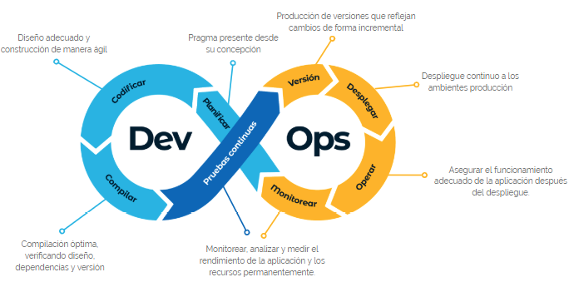

**Figura 5**: Flujo de mejora continua de DevOps

DevOps llegó para ser una ayuda que permita simplificar la complejidad que implica dirigir, evaluar y controlar el uso actual y futuro de TI en las organizaciones, en dirigir, evaluar y controlar el uso actual y futuro de TI en las organizaciones para dirigir, evaluar y controlar el uso actual y futuro de TI en las organizaciones, a través de prácticas como: Control de versiones, Integración continua, despliegue continuo, control de la configuración, monitoreo, seguridad, entre otras.

Es por esta razón que en el presente proyecto de grado, se trabajará en aprovechar los beneficios de la cultura de DevOps, aplicada al mercado de aplicaciones móviles, para optimizar el proceso de desarrollo de este tipo de aplicaciones

**Definición del problema:**

La industria colombiana se enfrenta a tres retos para garantizar su supervivencia y relevancia en el mercado actual:

1. Existe un incremento constante y sostenido de competidores en diferentes sectores económicos que buscan apoderarse del mercado y de los clientes de las empresas tradicionales.
2. Al igual que la mayoría de las empresas en el mundo, la industria de software local es incapaz de entregar productos digitales de calidad de manera oportuna a un mercado que va en constante crecimiento y expansión.
3. Se requieren herramientas y aproximaciones que aceleren y habiliten la creación de software de manera ágil, segura y de calidad a través de la automatización, de manera que las empresas locales puedan competir en igualdad de condiciones con sus rivales en el mercado.

Esta situación obliga a las empresas a incrementar su eficiencia y su competitividad para mantener su relevancia en el mercado, viabilizar su crecimiento y habilitar su evolución hacia un mercado cada vez más digital y hacia un público cada vez más exigente que dirige su atención a la empresa que le puede simplificar y resolver sus necesidades en el menor tiempo posible.

**Formulación del problema**

Las empresas colombianas que entregan productos y servicios digitalmente a través de aplicaciones móviles requieren mantenerse relevantes en el mercado, ser competitivos y ser eficientes en el desarrollo de software.

* ¿Cómo generar un marco de trabajo que acelere el desarrollo de software de las empresas automatizando el ciclo de vida de su construcción?
* ¿Cómo incorporar prácticas de desarrollo de software ágil en el ciclo de vida para la construcción de productos digitales para las empresas colombianas?
* ¿Cómo crear activos tecnológicos que sirvan como base para acelerar la producción de productos digitales a través de infraestructura como código?
* ¿Cómo utilizar la computación en la nube como acelerar del negocio de software para las empresas colombianas en la creación de aplicaciones móviles que entreguen productos y servicios digitales?

**Objetivo General**

Diseñar y definir un marco de trabajo que incorpore procesos y herramientas para automatizar el ciclo de vida del desarrollo de aplicaciones móviles que acelere la construcción de productos y servicios digitales para las empresas colombianas.

**Objetivos Específicos**

* Definir un proceso de construcción de software para aplicaciones móviles que involucre la automatización de cada una de las partes del ciclo de vida para la creación de productos y servicios digitales de las empresas.
* Definir la arquitectura de referencia para la construcción de aplicaciones móviles incluyendo la plataforma de desarrollo, la plataforma de despliegue y la plataforma de gestión en las que existirán dichas aplicaciones.
* Diseñar un pipeline de automatización que implemente el proceso de desarrollo definido para la construcción de aplicaciones móviles y que haga uso de los elementos contemplados en la arquitectura de referencia que será definida en este proyecto.
* Implementar una prueba de concepto del pipeline de automatización, que permita comprobar su aplicabilidad técnica y su beneficio potencial como acelerador para la construcción de productos digitales para las empresas colombianas.

1. Tomado de: <https://www.thinkwithgoogle.com/intl/es-419/estrategias-de-marketing/aplicaciones-y-dispositivos-moviles/mobile-la-mejor-opcion-para-generar-un-contacto-entre-el-consumidor-y-las-marcas/>
2. *Harvard Business Review* - Competitive advantage through DevOps, Improving speed, quality, and Efficiency in the digital world, 2019
3. Referencia tomada de: <https://azure.microsoft.com/es-es/overview/what-is-devops/>
4. Referencia tomada de: [https://www2.deloitte.com/content/dam/Deloitte/co/Documents/technology/7. DevSecOps.pdf](https://www2.deloitte.com/content/dam/Deloitte/co/Documents/technology/7.%20DevSecOps.pdf)
5. <https://www.scaledagileframework.com/>